プログラム仕様書

仕様書番号
MS090

サブジェクト
学級編成マスタ

リビジョン：
1st 2013/08/10 初版

概要
- 学級編成マスタに登録されている学級編成情報の一覧表示を行う。
- 学級編成登録画面、学級編成照会削除画面、学級編成編集画面へ遷移を行う。

I / O図

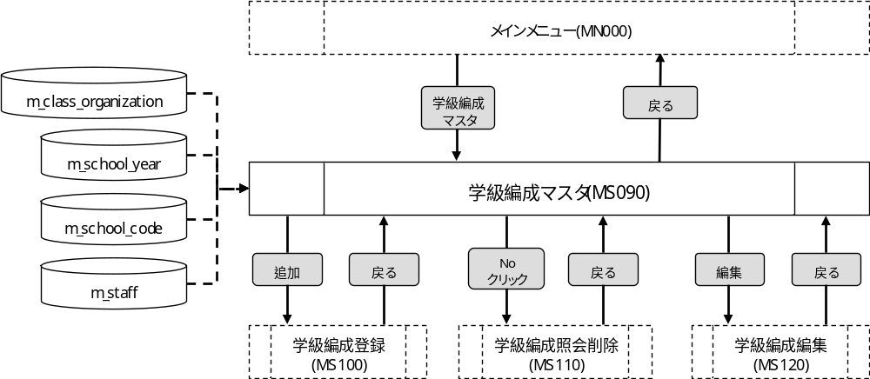

使用するテーブル
m_class_organization
m_school_year
m_school_code
m_staff

遷移先
学級編成登録（MS100）
学級編成照会削除（MS110）
学級編成編集（MS120）

処理
- 初期表示時処理
- 年度セレクトボックスにm_school_year.school_yearを設定する。
抽出条件 ：delete_flg = “0”
ソート条件：school_year 昇順
- 年度
- 必須入力とする。（検索条件）
- セレクトボックスとする。
- 表示ボタン
3-1. ボタンが押下されたら、年度の必須入力チェックを行う。
3-2. エラーが無い場合、m_class_organizationより学級編成情報を取得する。
抽出条件 ：school_year = 画面.年度
delete_flg = “0”
m_class_organization.school_code
= m_school_code.school_code(外部結合)
m_class_organization.homeroom_teacher_id
= m_staff.staff_id(外部結合)
m_class_organization.homeroom_sub_teacher_id
= m_staff.staff_id(外部結合)
ソート条件：school_year 昇順
school_code 昇順
class_name 昇順
  - . 該当データが存在しない場合はメッセージを表示し処理を終了する。
メッセージ：「学級編成情報が存在しません。」
3-4. 取得した学級編成情報を画面に一覧表示する。
- No <- m_class_organization.class_organization_id
- 学校 <- m_school_code.school_abv
- 学年 <- m_class_organization.grade_code
- 組 <- m_class_organization.class_name
- 学級担任 <- m_staff.staff_name(homeroom_teacher_id)
- 副担任 <- m_staff.staff_name(homeroom_sub_teacher_id)
3-5. 取得した件数が15件を超える場合
- 「<」ボタンと「>」ボタンを一覧の下に表示する。
3-6. 現在ページ数 <- 1
3-7. 最大ページ数 <- 取得件数 / 15（小数点以下切り上げ）
注)1ページ15件表示としているが、解像度の関係で画面に15件表示できない場合はこの限りではない。
- No
- ラベルとする。
- 学級編成照会削除画面へ遷移するリンクを設定する。
- 学校
- ラベルとする。
- 学年
- ラベルとする。
- 組
- ラベルとする。
- 学級担任
- ラベルとする。
- 副担任
- ラベルとする。
- 編集ボタン
- ボタンが押下されたら、パラメータを設定し、学級編成編集画面へ遷移する。
パラメータ.[学級編成ID] <- 画面.No (クリックされた行のNo）
- 現在ページ数
- ラベルとする。
- 最大ページ数
- ラベルとする。
- <ボタン
- 現在ページが1の場合、非活性にする。
- 現在ページの前の表示件数分、学級編成情報を表示する。
- >ボタン
- 現在ページが最大ページ数の場合、非活性にする。
- 現在ページの次の表示件数分、学級編成情報を表示する。
- 追加ボタン
- ボタンが押下されたら、学級編成登録画面へ遷移する。
- 戻るボタン
- ボタンが押下されたら、メインメニューへ遷移する。

入力画面
0260_学級編成登録画面レイアウト.xls参照

